Упражнения комплекса "ГИМНАСТИКА МОЗГА" для саморегуляции и снятия психоэмоционального напряжения

Упражнение "Качание головой"

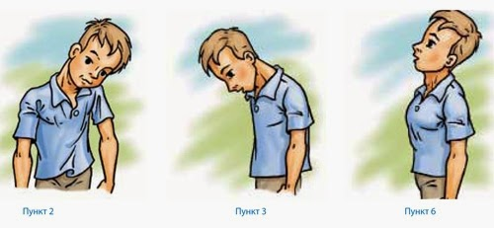

- Приподнимите плечо к уху. Положите на него голову.
- Позвольте голове скатиться к срединной линии, расслабьте плечи. Почувствуйте натяжение задних шейных мышц. Рот чуть приоткрыт. Представьте, что ваша голова – тяжелый шар.
- Медленно начинайте поворачивать голову вправо и влево. Максимальная амплитуда поворота – не дальше плеча. Вернитесь в исходное положение.

Сделайте четыре-пять проходов от плеча к плечу. Не торопитесь. В местах сильного напряжения в шее чуть дольше задержите голову в этой позиции и подышите спокойно и глубоко.

Упражнение способствует расслаблению ЦНС и снятию мышечных зажимов в области шеи, плеч, спины. Помогает лучшему восприятию и обработке информации, улучшает математические способности и навыки чтения.
(по материалам журнала "Здоровье школьника" из рубрики "Гимнастика мозга").

